Продуктивная деятельность (рисование).
Тема занятия «Дорожка для колобка»
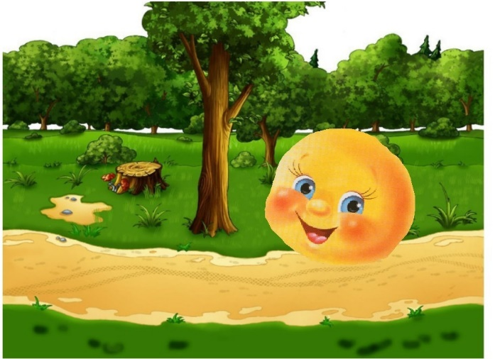

Цель: продолжать учить детей рисовать прямые, длинные линии – дорожку. Задача: - закреплять умение детей правильно держать кисточку. - воспитывать интерес к изобразительной деятельности.
Коррекционная цель: развитие микрокоординации движения пальцев рук.
Раздаточный материал: альбомный лист с изображением колобка (нарисуйте колобка), гуашь коричневого цвета, кисть, баночка с водой.

Ход занятия: покажите ребёнку альбомный лист с изображением колобка. Давай вспомним сказку. Бабушка испекла Колобок и положила его на окошко студиться. Надоело Колобку лежать на окошке и захотел он погулять, а куда катиться не знает, дорожки нет. Давай нарисуем дорожку Колобку и отправим Колобка в лес погулять.
Перед тем как начать рисовать сделайте с ребёнком пальчиковую гимнастику (разомните пальцы).
Зайка серенький сидит (Руки сжаты в кулаки) И ушами шевелит (Разгибают и сгибают пальцы) Надо лапочки согреть Зайке холодно сидеть(Растирают пальцы и кисти рук) Повторить 2-3раза.

Рисуем дорожку для колобка: Возьмите кисть и покажите ребёнку как рисовать дорожку, проведите прямую длинную линию. Далее вместе с ребёнком нарисуйте дорожку.

колобка дорожка для колобка дорожка для колобка дорожка для колобка

Прочитайте стих:
Колобочек-Колобок У него румяный бок И хорош он, и пригож И на солнышко похож! Положили Колобок Остудиться на окошко Колобок с окошка – скок! Покатился по дорожке
По этой дорожке покатится Колобок – зверям наудивление, навстречу приключениям!
Вместе с ребёнком рассмотрите картинку и закрепите пройденную работу (Что мы рисовали? Для кого рисовали дорожку? Катится колобок по ……. ?). Похвалите ребёнка за рисунок.

